Oskar-Lapp-Stiftung fördert Herz- und Kreislaufforschung
Oskar-Lapp-Forschungspreis für Frankfurter
Herz-Wissenschaftler

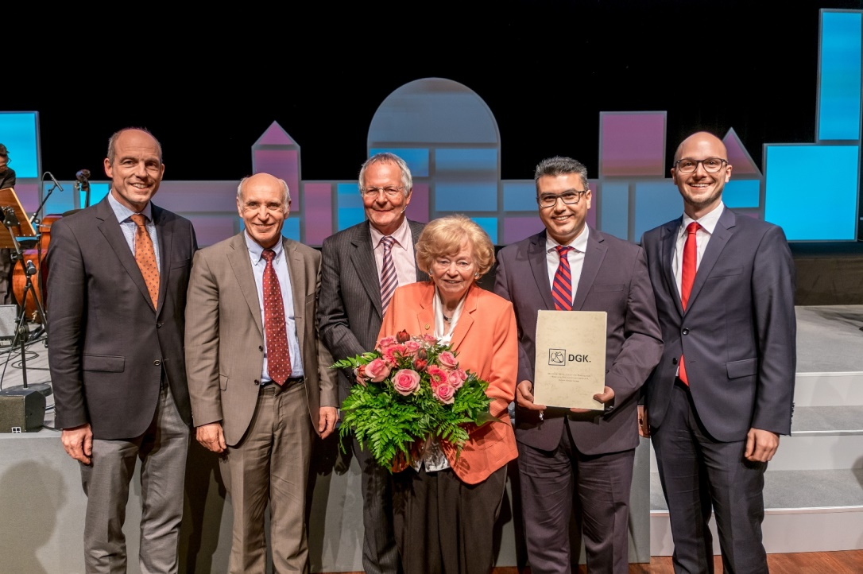
Feierliche Preisübergabe v.l.n.r. Prof. Dr. Thomas Nordt, Prof. Dr. Hugo A. Katus,
Prof. Dr. Martin Borggrefe, Ursula Ida Lapp, Preisträger Prof. Dr. Konstantinos Stellos, Alexander Lapp (Foto: DGK / Thomas Hauss)

Stuttgart, den 17. Mai 2017

Vor wenigen Tagen wurde im Rahmen der 83. Jahrestagung der Deutschen Gesellschaft für Kardiologie – Herz- und Kreislaufforschung e.V. (DGK) in Mannheim der Oskar-Lapp-Forschungspreis 2017 verliehen. Er ging an Prof. Dr. Konstantinos Stellos, Kardiologe am Klinikum der Johann Wolfgang Goethe-Universität in Frankfurt am Main. Der Preis ist mit 12.000 Euro dotiert und wird jedes Jahr von der Oskar-Lapp-Stiftung an junge Wissenschaftler verliehen, die sich gezielt in der Herz-Kreislaufforschung engagieren.

Die Oskar-Lapp-Stiftung wurde 1992 ins Leben gerufen und erinnert an den Stuttgarter Unternehmer Oskar Lapp, der vor 30 Jahren, am 25. April, durch einen Herzinfarkt gestorben ist. Der Stifterfamilie ist deshalb die weitere Erforschung von Herz- und Kreislauferkrankungen ein besonderes Anliegen. „Herz-Kreislauferkrankungen sind auch heute noch die häufigste Todesursache in Deutschland. Prophylaxe, Diagnostik, Therapie und Rehabilitation der koronaren Herzkrankheit müssen noch viel besser erforscht werden. Es ist noch viel zu tun “, begründet Ursula Ida Lapp das Engagement. Das 25-jährige Bestehen der Oskar-Lapp-Stiftung wird am 22. Oktober 2017 mit einer Festveranstaltung im Neuen Schloss in Stuttgart gefeiert.

Prof. Dr. Stellos ist Kardiologe in der Medizinischen Klinik III/Kardiologie und Arbeitsgruppenleiter im Institut für Kardiovaskuläre Regeneration der Goethe Universität Frankfurt. In seiner Forschungsarbeit konnte er nachweisen, dass die Genexpression zwischen gesunden und an atherosklerotischen Herzerkrankungen leidenden Patienten variiert. Er wies nach, dass in Patienten die Expression von Kathepsin S, einem Enzym, dass unter anderem die Zellmigration ermöglicht, durch RNA-Modifizierungen gesteuert und gesteigert wird. Die gewonnenen Erkenntnisse zeigen einen neuen genregulatorischen Mechanismus auf und tragen bedeutend zum Verständnis der Pathogenese der Atherosklerose bei. Die Arbeit wurde in der renommierten Fachzeitschrift Nature Medicine publiziert.

Neben der Unternehmerfamilie Lapp gehören dem Kuratorium der Oskar-Lapp-Stiftung Prof. Dr. Gunther Arnold (ehemaliger Geschäftsführer der Deutschen Gesellschaft für Kardiologie – Herz- und Kreislaufforschung e.V.), Prof. Dr. Anton Both (Ärztlicher Direktor i.R., Klinikum Stuttgart, Katharinenhospital), Dr. Rolf Thieringer (1. Bürgermeister der Landeshauptstadt Stuttgart a.D.), Prof. Dr. Roderich C. Thümmel (Rechtsanwalt), Prof. Dr. Thomas Nordt (Ärztlicher Direktor, Klinikum Stuttgart, Katharinenhospital) und Konstantinos Papoutsis (Geschäftsführer der Deutschen Gesellschaft für Kardiologie – Herz- und Kreislaufforschung e.V.) an. Das Spendenkonto der Oskar-Lapp-Stiftung lautet: IBAN: DE68600501010002076087, BIC: SOLADEST600.

Pressekontakt
Dr. Markus Müller Irmgard Nille
Tel: +49(0)711/7838-5170 Tel.: +49(0)711/7838–2490
Mobil: +49(0)172/1022713 Mobil: +49(0)160/97346822
markus.j.mueller@lappgroup.com irmgard.nille@in-press.de

U.I. Lapp GmbH
Schulze-Delitzsch-Straße 25
D-70565 Stuttgart

Weitere Informationen zum Thema finden Sie hier: www.lappkabel.de/presse

Das Bild in druckfähiger Qualität finden Sie hier

Über die Lapp Gruppe:
Die Lapp Gruppe mit Sitz in Stuttgart ist Weltmarktführer für integrierte Lösungen und Markenprodukte im Bereich der Kabel- und Verbindungstechnologie. Zum Portfolio der Gruppe gehören Kabel und hochflexible Leitungen, Industriesteckverbinder und Verschraubungstechnik, kundenindividuelle Konfektionslösungen, Automatisierungstechnik und Robotik-lösungen für Industrie 4.0 und die Smart Factory. Der Kernmarkt der Lapp Gruppe ist der Maschinen- und Anlagenbau. Weitere wichtige Absatzmärkte sind die Lebensmittel-, Energie-, Mobilitäts- und die Life Science Industrie.
Die Unternehmensgruppe wurde 1959 gegründet und befindet sich bis heute vollständig in Familienbesitz. Im Geschäftsjahr 2015/16 erwirtschaftete sie einen konsolidierten Umsatz von 901 Mio. Euro. Lapp beschäftigt weltweit rund 3.440 Mitarbeiter, verfügt über 17 Fertigungsstandorte sowie rund 40 Vertriebsgesellschaften und kooperiert mit rund 100 Auslandsvertretungen.

